|  |
| --- |
| **Travaux Pratiques**  **FI BDCC S4: Architecture distribuée JEE** TP : Spring Boot (Catégorie,Produit) |

# Introduction :

Spring Boot est un projet ou un micro framework qui a notamment pour but de faciliter la configuration d’un projet Spring et de réduire le temps alloué au démarrage d’un projet. Pour arriver à remplir cet objectif, Spring Boot se base sur plusieurs éléments :

Un site web (https://start.spring.io/) qui vous permet de générer rapidement la structure de votre projet en y incluant toutes les dépendances Maven nécessaires à votre application. Cette génération est aussi disponible via le plugin Eclipse STS.

L’utilisation de « Starters » pour gérer les dépendances. Spring a regroupé les dépendances Maven de Spring dans des « méga dépendances » afin de faciliter la gestion de celles-ci. Par exemple si vous voulez ajouter toutes les dépendances pour gérer la sécurité il suffit d’ajouter le starter « spring-boot-starter-security ».

# Enoncé :

Ce TP qui se base sur la création d’une structure qui va nous permettre de réaliser les différents manipulations (ajout, modification, suppression …) des Classes Produit et Catégorie.

# Architecture et conception :

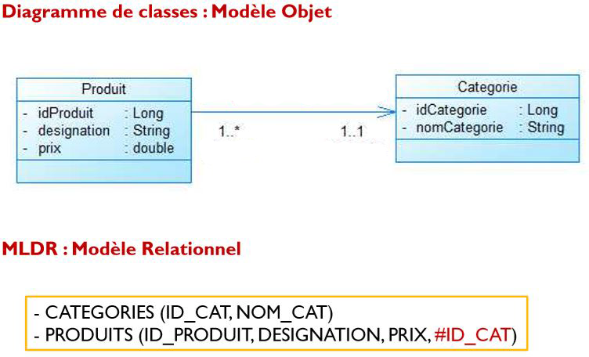

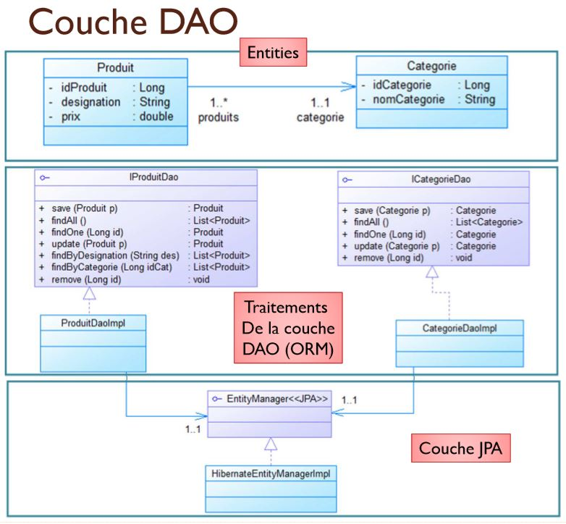

# Code source :

* + Structure du projet :

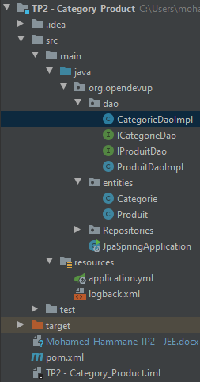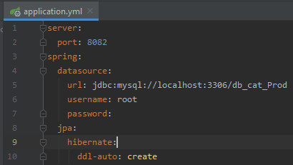

* + CategorieDaoImpl :

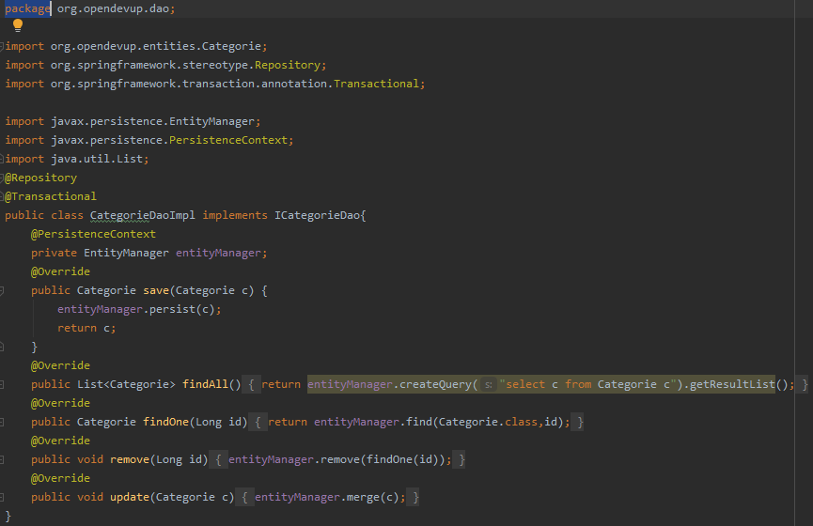

* + ICategorieDao :

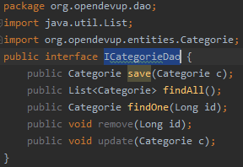

* + IProduitDao :

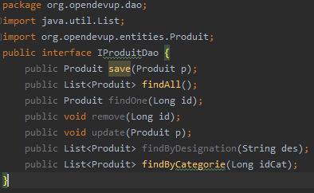

* + ProduitDaoImpl :

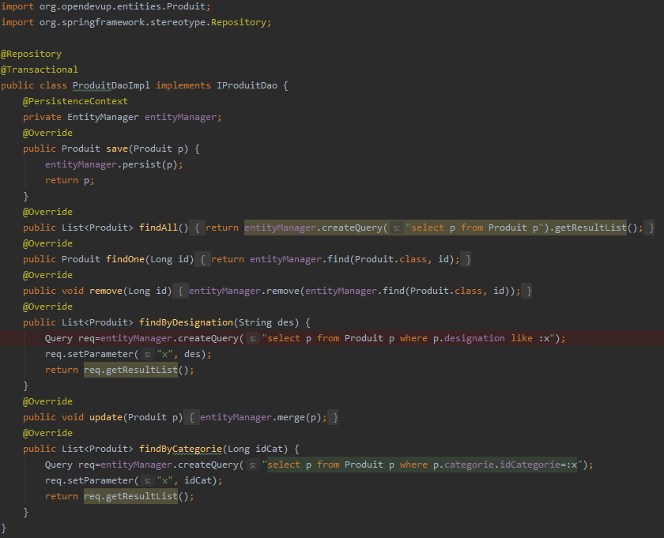

* + Catégorie :

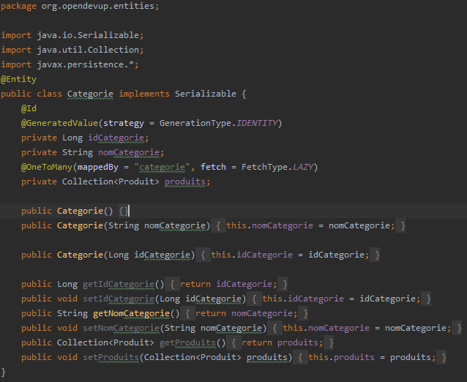

* + Produit :

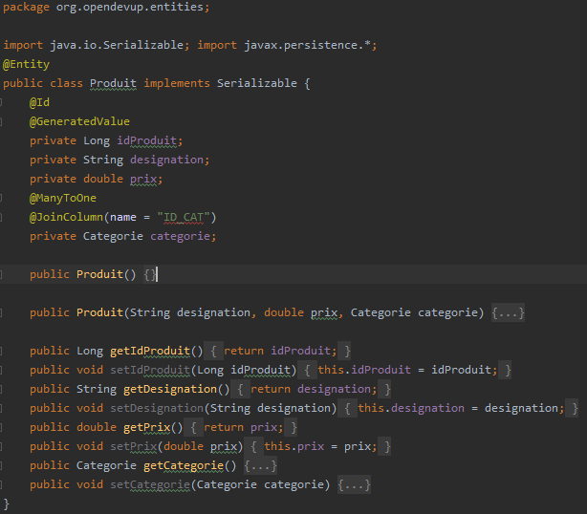

* + JpaSpringApplication :

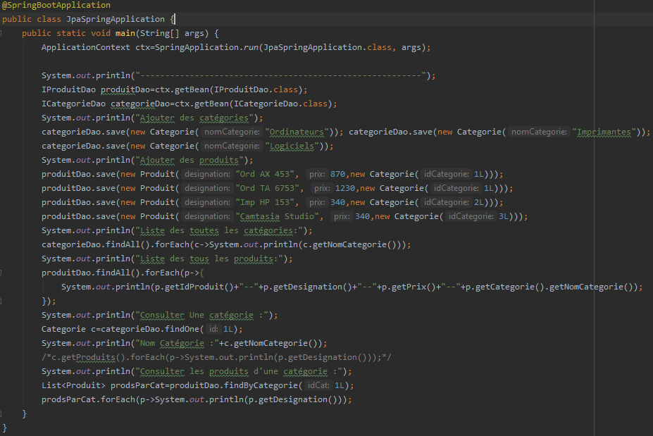

# Exécution :

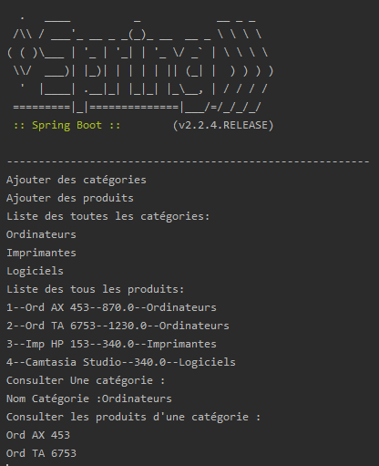

# Conclusion :

Spring Boot vous offre la possibilité de démarrer un projet Spring et de le déployer facilement, tout en étant opérationnel pour la Production. ([Lien GitHub](https://github.com/Medomane/JEE/tree/master/TP2%20-%20Category_Product))